泉州市海康智能工程有限公司 网站建设
https://www.lddn.com/ 参考网站
主色调 以深蓝色为主

首页顺序：
头部参考 http://fjjunhao.com/
新闻板块 参考 http://qznyw.cc/
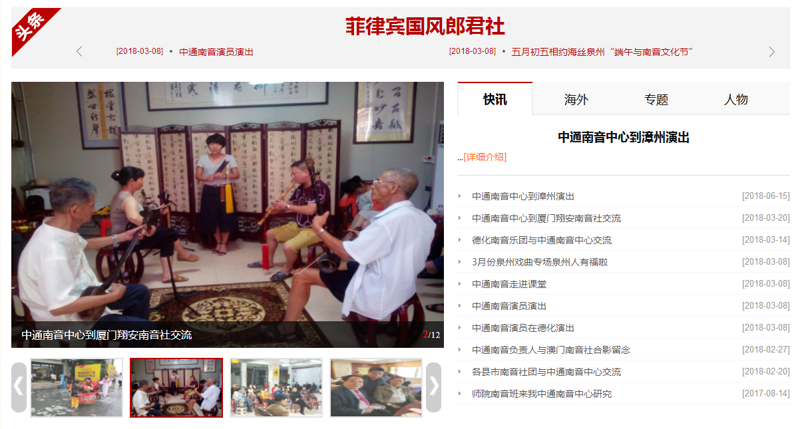
服务项目（四大板块） 参考 https://www.lddn.com/ 特效类似那样，链接点进去就是产品列表

领导介绍：http://www.rblxx.com/
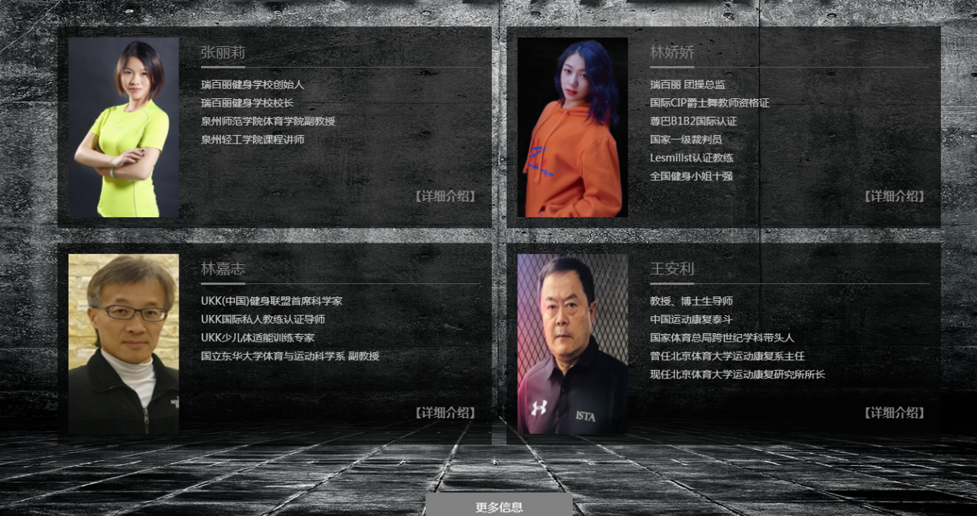

公司产品：鼠标移动到哪个分类就显示哪个分类产品
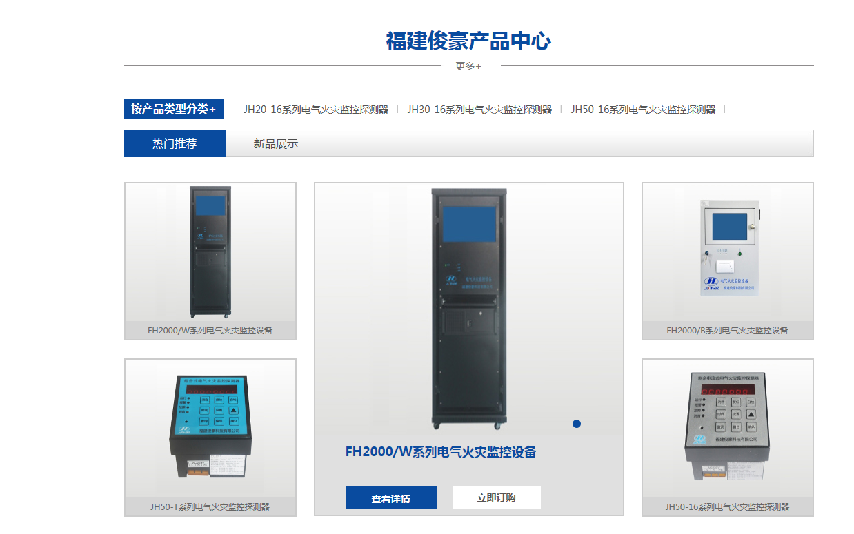

公司介绍的特效和模式
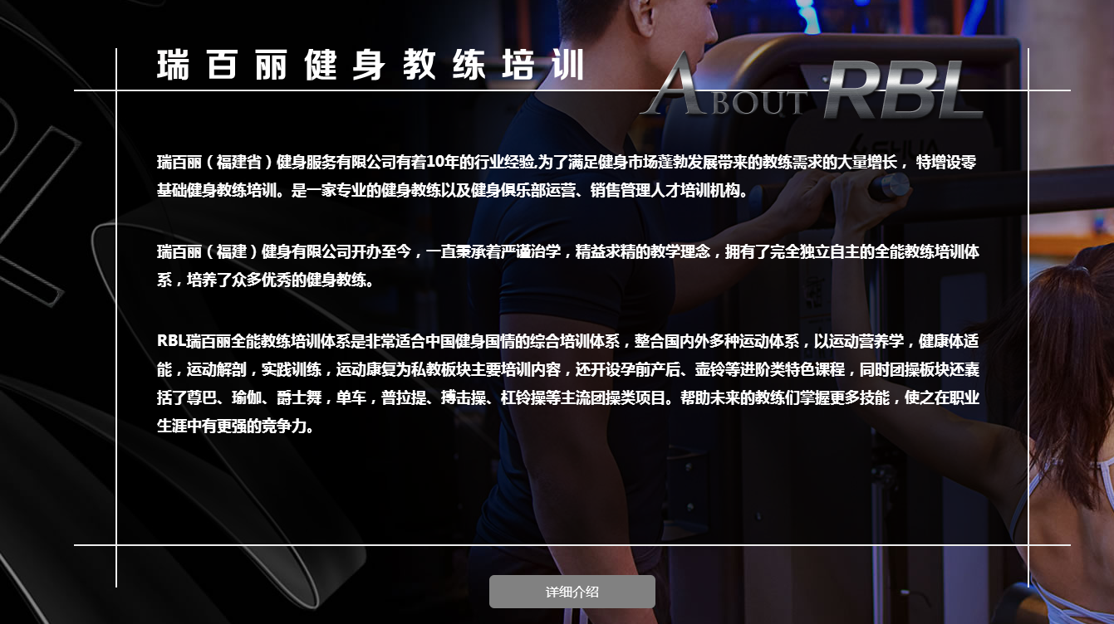

公司一角：http://hkbiology.com/
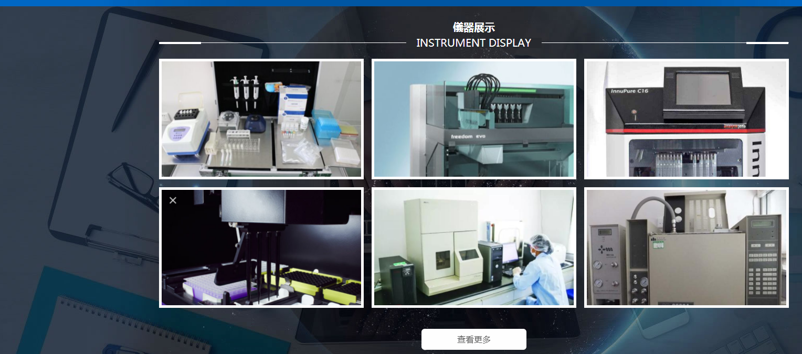

合作品牌
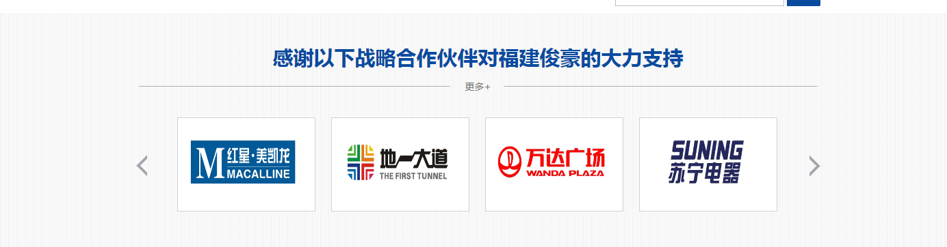

在线留言和友情链接
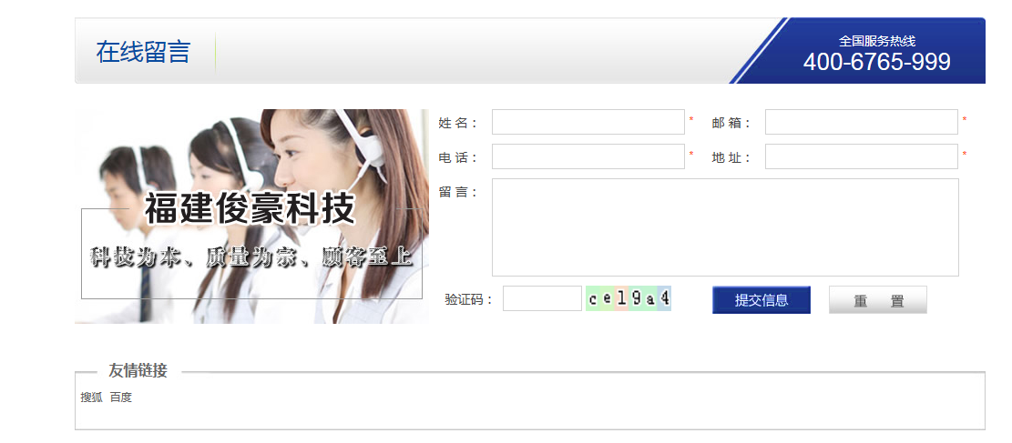

底部类似这样 福建俊豪那样



首页完毕

技术支持：
http://dyj.huixiuli.com/a/jishuzhichi/

电脑版和手机版 宽屏 在线客服

